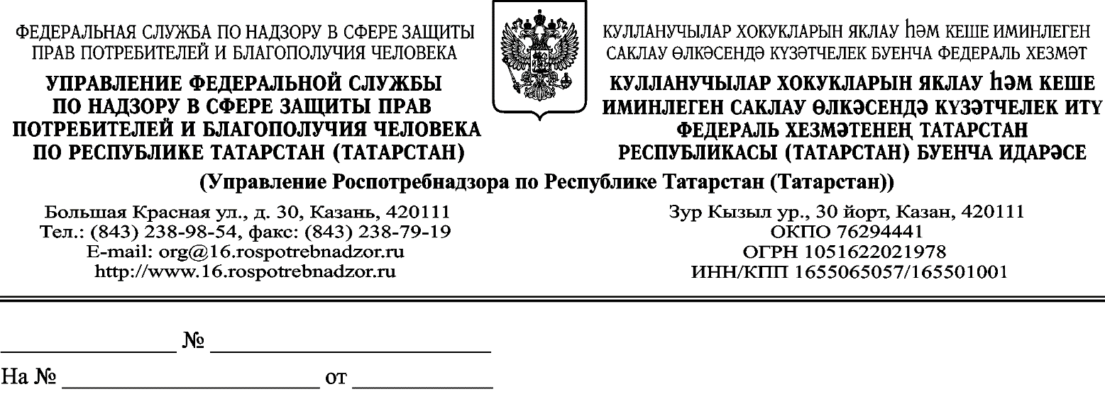
Начальнику МКУ «Управление образования ИКМО г.Казани»
И.А. Ризванову
О проведении мероприятий
по родительскому контролю

Уважаемый Ирек Асафович!

Управление Роспотребнадзора по Республике Татарстан (далее – Управление), руководствуясь письмом Федеральной службы по надзору в сфере защиты прав потребителей и благополучия человека от 26.04.2021 № 02/8400-2021-27, сообщает Вам о необходимости проведения в срок до 14.05.2021г. в образовательных организациях (школах, колледжах) совместно с родительскими комитетами и непосредственным привлечением специалистов Управления мероприятий по организации родительского контроля за организацией питания в соответствии с методическими рекомендациями МР 2.4.0180-20 «Родительский контроль за организацией горячего питания детей в общеобразовательных организациях» (МР 2.4.0180-20 прилагаются).
В ходе проведения мероприятий возможны различные форматы информирования родителей, общеобразовательных организаций о формах и методах родительского контроля с практическим применением и посещением школьных столовых. Мероприятия должны проводиться с применением методов фото-и (или) видео фиксации.
Принимая во внимание вышеизложенное, просим Вас определиться с форматом мероприятий и разработать график их проведения (дата, время, место проведения).
С целью принятия участия специалистами Управления в проведении вышеуказанных мероприятий, информацию о дате, месте и времени их проведения просим направить в Управление в срок до 04.05.2021г.

Приложение: МР 2.4.0180-20 на 10 л. в 1 экз.

Заместитель руководителя Л.Г. Авдонина

Г.Б. Фомичева, 8(843) 273 15 91

